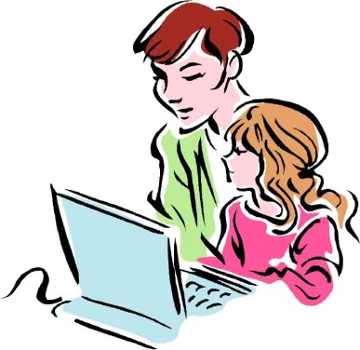
Безопасный Интернет.
Простые законы безопасного Интернета.
Интернет – это не просто сеть компьютеров, это сеть людей – огромная вселенная идей, творчества и информации, которая объединяет всех нас. И чтобы нахождение в этой вселенной было безопасным нужно знать основные правила пользования Интернетом!
- Приобретая и устанавливая компьютер, позаботьтесь о наличии специальных программ-фильтров, которые помогут защитить вашего ребенка от нежелательной информации и знакомств в интернете.
- Если ваши дети еще маленькие, разместите компьютер в комнате так, чтобы вы всегда могли видеть то, что на экране.
- Научите ребёнка не распространять личную информацию о себе (родителях, друзьях) в интернете. Расскажите, что регистрируясь на сайтах и форумах, лучше использовать выдуманные имена (логины, никнеймы).
- Объясните несовершеннолетнему, что никому нельзя сообщать свой номер телефона, адрес, место учебы, нельзя пересылать свои фотографии.
- Расскажите ребенку о том, что друзья из интернета в реальной жизни часто оказываются не теми, за кого себя выдают.
- Помогите своему ребенку научиться с пользой проводить время в интернете: смотреть развивающие или познавательные фильмы, передачи, находить интересную информацию и т.п.
- Объясните ребенку, что в любой ситуации он может прийти к вам и рассказать о чем-то, что его удивляет или беспокоит.
- Обязательно расскажите ребенку о правах собственности, о том, что любой материал, выставленный в Сети, может быть авторским. Неправомерное использование такого материала может быть уголовно наказуемым.
- Поясните, что в Сети, несмотря на кажущуюся безнаказанность за какие-то поступки, там действуют те же правила, что и в реальной жизни: хорошо-плохо, правильно-неправильно.
Если Вы, уважаемые родители, объясните своим детям основные правила пользования Интернетом, научите их следовать нормам морали, быть воспитанными даже в виртуальном общении, всемирная «паутина» станет безопасной, интересной, увлекательной.

